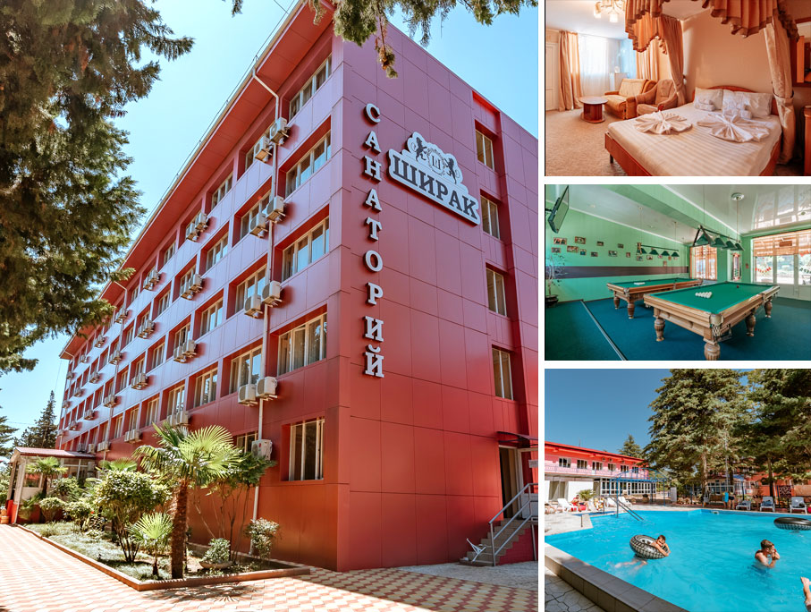

Санаторий «Ширак» (Лазаревское) – расположен вдали от курортной суеты Большого Сочи, от автомобильной трассы и железной дороги, в спальном районе курортного поселка Лазаревское. В течение 2023-2024 года администрация санатория произвела большой объем работ по восстановлению и оборудованию медицинского центра, в настоящее время санаторий на 100% готов к приему отдыхающих и организации санаторно-курортного лечения. К 01.06.2024 года медицинский цент начнет работу по лечению своих первых отдыхающих на основании полученной в текущем году санаторно-курортной лицензии.
Информация о предоставляемых санаторно-курортных и оздоровительных услугах, лечебной базе, профилях санаторно-курортного лечения, а также стоимости и объемах санаторно-курортного лечения будет предоставлена по мере ее поступления и
До пляжа и обратно отдыхающих доставляем комфортабельный автобус, если отдыхающие желают совершить пешую прогулку к пляжу, это путешествие по тенистым аллеям вдоль множества магазинов и магазинчиков, ресторанов и кафе займет не более 20 минут.
На просторной территории пансионата располагаются: спальный корпус, столовая, тренажерный зал, бильярд, сауна, диско-бар, детская игровая площадка, детская комната, где родители могут на какое-то время оставить детей на попечение квалифицированных педагогов, анимационная программа для отдыхающих, открытые подогреваемые бассейны для взрослых и детей, бесплатная охраняемая автостоянка.

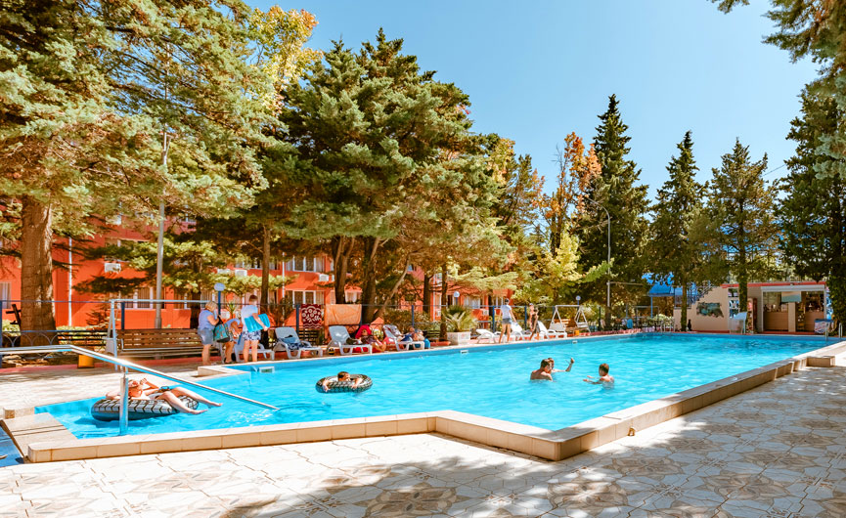
У бассейна

Питание отдыхающих производится в просторной кондиционированной столовой, коллектив пищеблока делает все возможное, чтобы обеспечить отдыхающих вкусной и здоровой пищей, в которой преобладают традиции русской, кавказской и украинской кухни.

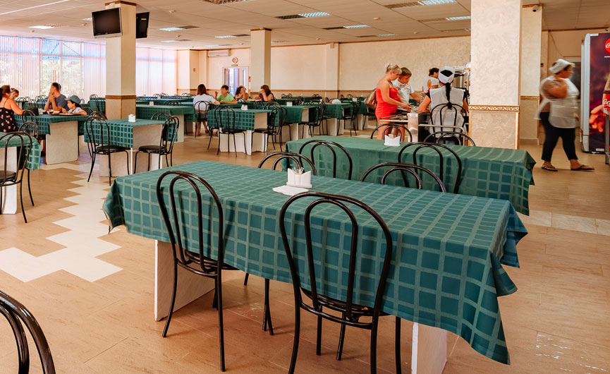
Зал питания

Большое внимание уделяется озеленению и благоустройству территории, создано очень много мест, где можно спокойно расслабиться в беседках, на лавочках в окружении прекрасной зелени. На территории прорастает множество деревьев, кустарников, многие из которых являются реликтовыми, множество пальм, хвойников, лиственных деревьев создают уголок тени и блаженства. Здесь не бывает очень жарко даже в самые жаркие дни.
В шаговой доступности от пансионата – несколько гипермаркетов и супермаркетов, в том числе семейный гипермаркет «Магнит».

Размещение отдыхающих производится в комфортабельных номерах категории «стандарт», «стандарт улучшенный». Все номера оборудованы телевизорами, холодильниками, сплит-системами, полными санузлами, сейфами для хранения ценных вещей.

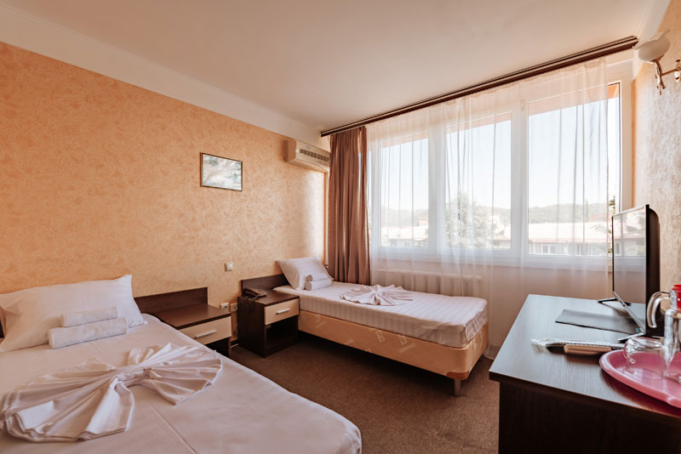

Заезд в пансионат возможен как в одиночном порядке, так и групп в количестве от 20 человек. Наиболее удобен заезд групп на автобусах вместимостью до 20 человек, при этом обеспечивается стоянка автобуса на территории пансионата.

Стоимость проживания с трехразовым питанием составляет

Категория номера | 01.06-20.06 | 21.06-30.09
Одно место в двухместном  номере | 3300 | 3900
Одноместное размещение в двухместном номере | 5400 | 6000
Одно место в двухместном  улучшенном номере | 3400 | 4200
Одноместное размещение в двухместном улучшенном номере | 5500 | 6300

Стоимость дополнительного места – 80% от стоимости основного места.
Дети до 3-х лет принимаются бесплатно без предоставления места и питания.

